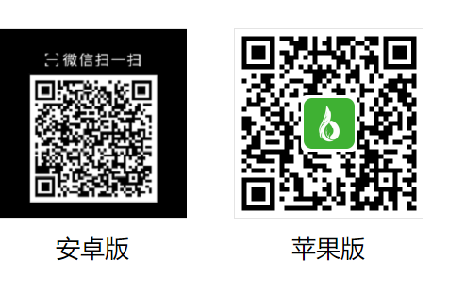
用户可以自行下载手机APP进行补贴录入

